贺兰县教育体育局（ ）
通知

贺教通发〔2020〕57号

关于“七五”普法终期验收工作检查的通知

体育中心、各中小学：
根据贺兰县全面依法治县办公室《关于开展“七五”普法终期验收的实施方案》和教育体育局《关于转发<关于做好迎接自治区“七五”普法调研督查的通知>》的要求，经研究决定，对体育中心、中小学进行“七五”普法终期验收工作进行检查，现将检查通知如下：
- 提高认识
今年是“七五”普法验收年，是各级党委政府重点督查工作，体育中心、各中小学要提高思想认识，深入开展法治宣传教育，扎实推进依法治理和法治创建，弘扬社会主义法治精神，建设社会主义法治文化，推进法治宣传教育与法治实践相结合，健全普法宣传教育机制，推动工作创新，充分发挥法治宣传教育在全面
依法治国中的基础作用，推动全社会树立法治意识。
二、检查时间
2020年7月10日—7月20日
- 检查内容
通过实地查看，查阅资料等方式，对普法基础保障、普法责任落实、普法工作推进、法治文化建设、媒体普法以及普法创新情况进行检查。
- 工作要求
各中小学、幼儿园按照教育体育局《关于转发（关于做好迎接自治区“七五”普法调研督查的通知）》中附件2《贺兰县学校“七五”普法检查评分表》建立档案体系，整理2016年以来的普法档案。体育中心、各中小学于2020年7月3日前将“七五”普法自查报告纸质和电子版报送至贺兰县教育体育局701室。
联系人：陈艳荣 联系电话：8064769
邮箱：627078463@qq.com
附件：《关于开展“七五”普法终期验收的实施方案》
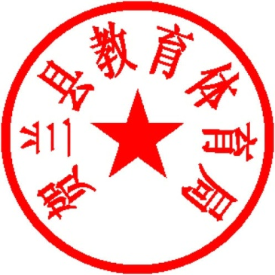

贺兰县教育体育局
2020年6月30日
（此件公开发布）

